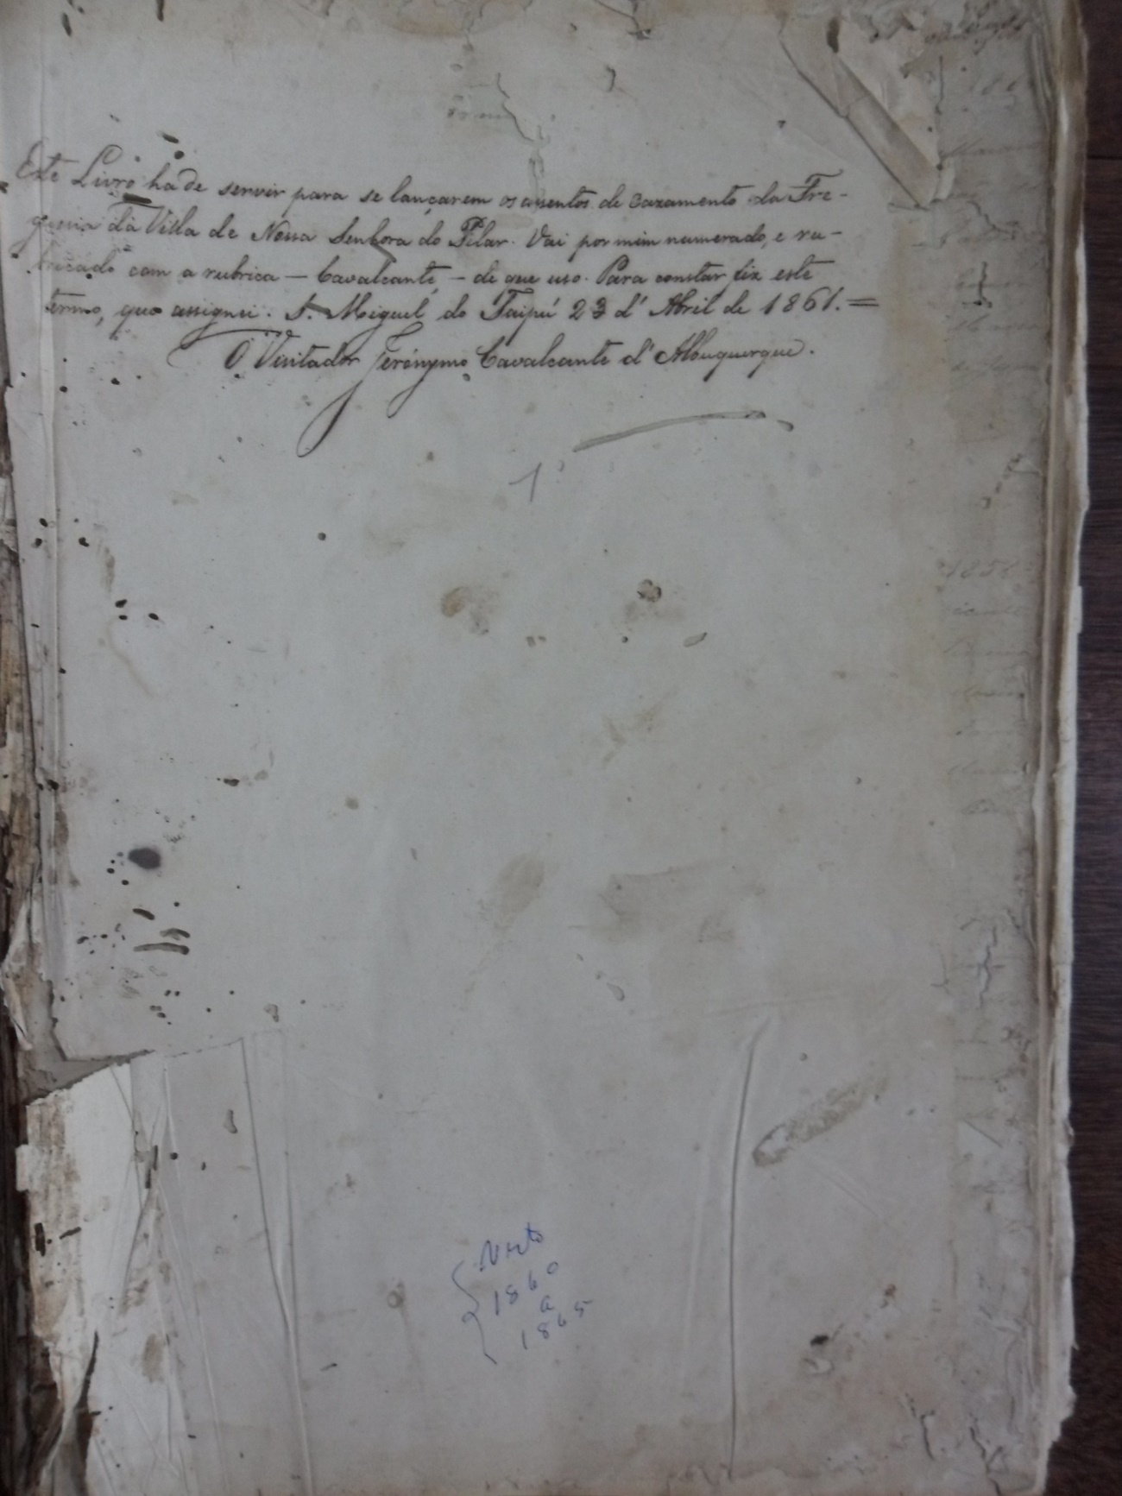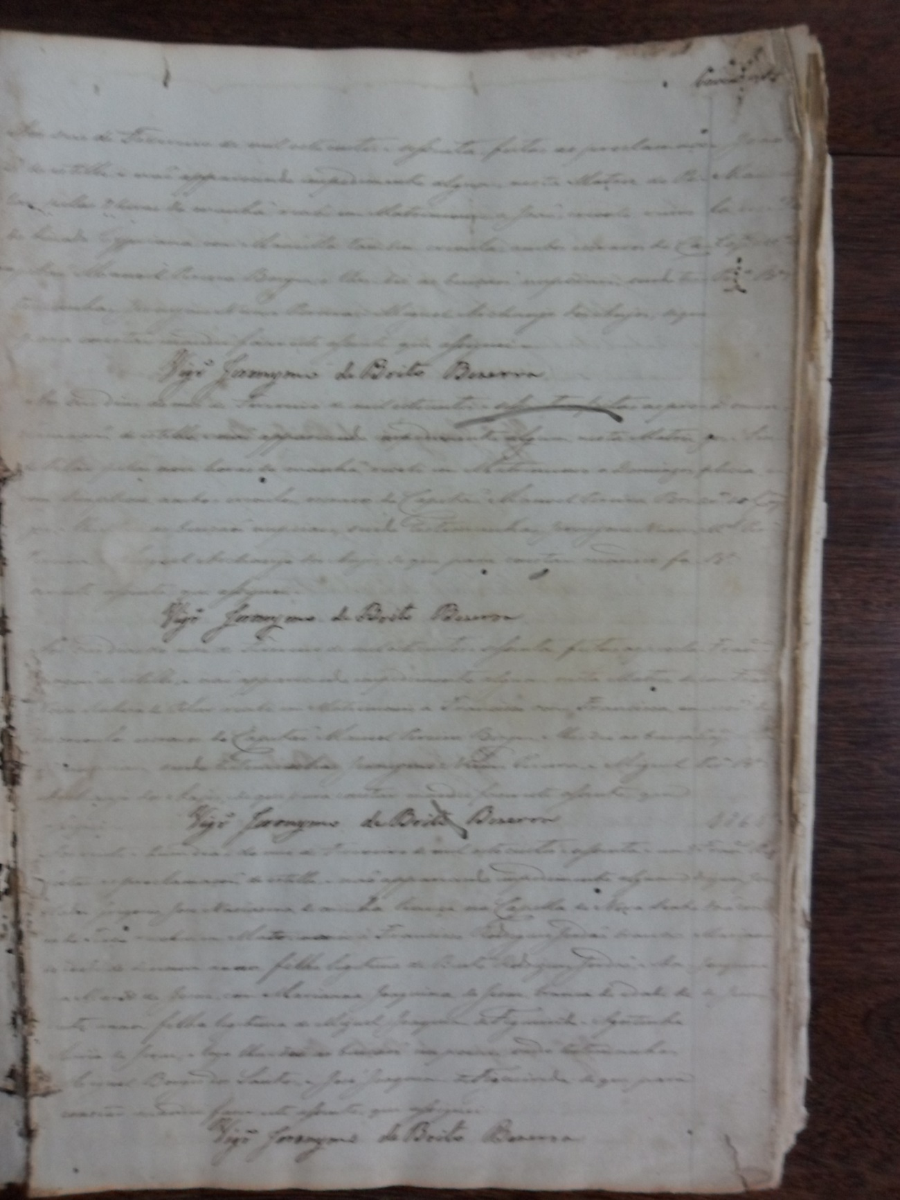

|  |  |
| --- | --- |
| **Código de Referência** | BR PB JP AEPB |
| **Localização** | Livro de 1855 - 1865 |
| **Proveniência** | Pilar |
| **Funções** | Paróquia Nossa Senhora de Pilar |
| **Caracteres externos** | **Formato**: livro;  **Suporte**: papel;  **Forma**: original;  **Gênero**: textual manuscrito. |
| **Caracteres internos (1)** | **Função**: Livro de assentamento de casamento.  **Assunto**: Livro de assentamento de casamento da Freguesia de Pilar da Paróquia de Nossa Senhora de Pilar. Numerado e rubricado pelo padre visitador Jerónymo Cavalcante d’ Albuquerque. O livro contém 100 páginas e 26 documentos sobre escravos distribuídos da seguinte forma: 5 documentos na página 1; 5 doc. na pg. 3; 1 doc. na pg. 14; 1 na 15; 1 na 16; 1 na 18; 1 na 29; 1 na 33; 2 na 36; 1 na 38; 1 na 47; 1 na 51; 1 na 69; 1 na 75; 1 na 78; 1 na 89; e 1 na 97. |
| **Caracteres internos (2)** | **Data tópica:** Pilar  **Data cronológica:** 23 de Abril de 1861 |
| **Caractere intermediário** | **Espécie documental:** Assentamento de casamento |
| **Anexos** | 00 |
| **Notação** | Notação 5-b |
| **Estado de conservação** | Regular |

OBS: Livro de Casamento; o livro possuí alguns buracos nas folhas e folhas soltas.